Abstract
Il Concordato Preventivo Biennale presentato come un'opportunità strategica per i contribuenti italiani, offrendo un approccio innovativo alla gestione fiscale dovrebbe puntare a rafforzare la stabilità nei rapporti con l'amministrazione fiscale e a promuovere una collaborazione virtuosa. Si tratta però di scommettere sui redditi futuri e in ambiente VUCA (Volatilità, Incertezza, Complessità e Ambiguità) tale previsione non è sempre facile.
L’articolo esamina le tre fasi principali del processo di adesione: dalla verifica di eventuali incompatibilità alla valutazione dei maggiori imponibili rispetto ai dati storici, fino alla comparazione con il budget per valutare la convenienza.
La pianificazione aziendale si sposa con quella fiscale e solo questa è la via attraverso la quale i contribuenti possono sfruttare al massimo i vantaggi di questo strumento e ottimizzare la propria gestione fiscale entro la data ultima per aderire, fissata al 12 dicembre 2024.
Introduzione
Il Concordato Preventivo Biennale ci è stato presentato come un’opportunità innovativa per i contribuenti che consente di stabilire in via anticipata i redditi imponibili per un biennio, offrendo un significativo miglioramento nella gestione del rapporto con l’Agenzia delle Entrate riducendo i margini di incertezza fiscale. Tuttavia, aderire a questa soluzione richiede una scrupolosa analisi preliminare: valutare la propria situazione fiscale e comprendere pienamente i benefici e le eventuali criticità è essenziale per massimizzare i vantaggi offerti.
Dopo una partenza tra molte polemiche e con una percentuale di adesione intorno al 10%, il Dl 167/94 ha riaperto i termini per soggetti che non hanno aderito al CPB entro il 31 ottobre 2024, dando loro la possibilità di aderire fino al 12 dicembre 2024.
In questo articolo analizzeremo, mediante le schermate del tool ConcordatoBiennale-24 5.0.xlsm, i tre passaggi chiave per accedere al Concordato Preventivo Biennale e verificarne le opportunità.
Primo Step: La Verifica di Incompatibilità
Il primo passaggio per accedere al Concordato Preventivo Biennale consiste nella verifica delle eventuali incompatibilità che potrebbero escludere il contribuente dalla procedura.
Figura 1: Requisiti di accessibilità
Come mostrato nella figura 1, il contribuente dovrà accertarsi e dichiarare di:
- Non avere debiti tributari superiori a 5.000 euro non sospesi o rateizzati
- Aver presentato la dichiarazione dei redditi entro il 31/10/2024.
- Non aver subito operazioni di fusione o scissione nel periodo interessato
- Non aver riportato condanne penali per reati fiscali o gravi illeciti societari.
- Essere un soggetto che applica gli ISA (il concordato non è stato prorogato per i forfettari).
Secondo Step: Comprensione dei Maggiori Imponibili e Imposte Rispetto allo Storico
Il secondo passaggio per l’adesione al Concordato Preventivo Biennale richiede un’attenta analisi dei maggiori imponibili e delle imposte rispetto allo storico del contribuente. Questo processo è essenziale per valutare le implicazioni fiscali e per pianificare in modo efficace. Gli elementi chiave da considerare sono:
- Analisi Storica: Il confronto tra i redditi dichiarati negli anni precedenti e quelli previsti per il biennio 2024-2025 rappresenta un passaggio fondamentale. Questa analisi consente di individuare eventuali variazioni significative nei redditi imponibili e di pianificare la strategia fiscale in base all’evoluzione della situazione economica dell’impresa.
- Imposta Sostitutiva: Un aspetto rilevante del concordato è l’opzione di applicare un’imposta sostitutiva sui maggiori redditi.
Esempio di Applicazione per un Soggetto ISA
Consideriamo un’impresa soggetta a IRES, che nel 2023 ha registrato un punteggio ISA di 2,98, inferiore alla soglia di affidabilità di 8. La dichiarazione dell’anno precedente ha riportato i seguenti redditi imponibili:
Figura 2: Redditi e Valore della produzione 2023
I redditi proposti per il biennio sono i seguenti:
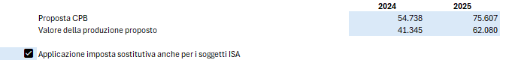
Figura 3: Redditi proposti
Sui maggior redditi proposti è data facoltà di calcolare un’imposta sostitutiva all’IRES in base al punteggio (maggiore di 7= 10%, tra 6 e 7=12% altrimenti 15%).
Nel caso in esame, l’adesione al Concordato Preventivo Biennale comporterebbe maggiori imposte rispetto a quante calcolate per i redditi 2023 per Euro 11.676,00.
Figura 4: Maggiori imposte
Terzo Step: Confronto con le previsioni per Verificare l'Effettiva Convenienza
Il terzo e ultimo passaggio per l’adesione al Concordato Preventivo Biennale consiste nel confronto con il budget, un’attività indispensabile per valutare l’effettiva convenienza di questa scelta fiscale.
Il concordato preventivo è una scommessa: si vince se le imposte future calcolate normalmente risultano maggiori di quelle accettate con l'adesione. Nel caso dei soggetti IRES che aderiscono al CPB con applicazione dell’imposta sostitutiva, il maggior reddito oltre il quale conviene l’adesione si ricava dalla seguente formula
$$\frac{Aliquota sostitutiva*Maggior Reddito+0,039*Maggior Valore Pdz}{0,279}$$
Che nel caso di specie risulta
Figura 5: Calcolo del limite di convenienza ISA 3
Il punteggio ISA particolarmente basso ha penalizzato la convenienza se infatti il contribuente avesse un voto superiore a 7 la situazione sarebbe la seguente
Figura 6: Calcolo limite di convenienza ISA superiore a 7
Se le previsioni di reddito sono al di sotto delle soglie di convenienza l’adesione non conviene.
Un possibile approccio al budget prevede di effettuare simulazioni differenti associando a ciascun evento una probabilità di verificarsi o meno
Ipotizziamo che il soggetto in questione formuli le seguenti ipotesi
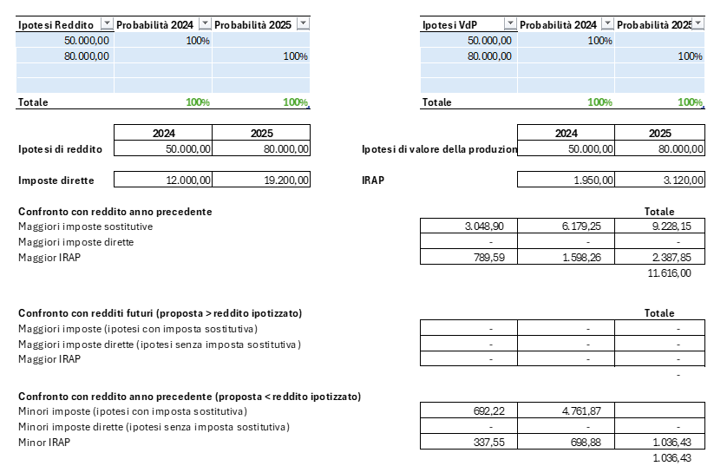
Figura 7: Ipotesi di budget
Nel caso ipotizzato aderire al Concordato Preventivo Biennale in questa situazione comporterebbe minori imposte per 1.036,43 euro, dimostrando così la convenienza della scelta.
Figura 8: Confronto con il Budget

Ora non resta che simulare il quadro P del concordato e … Incrociare le dita!
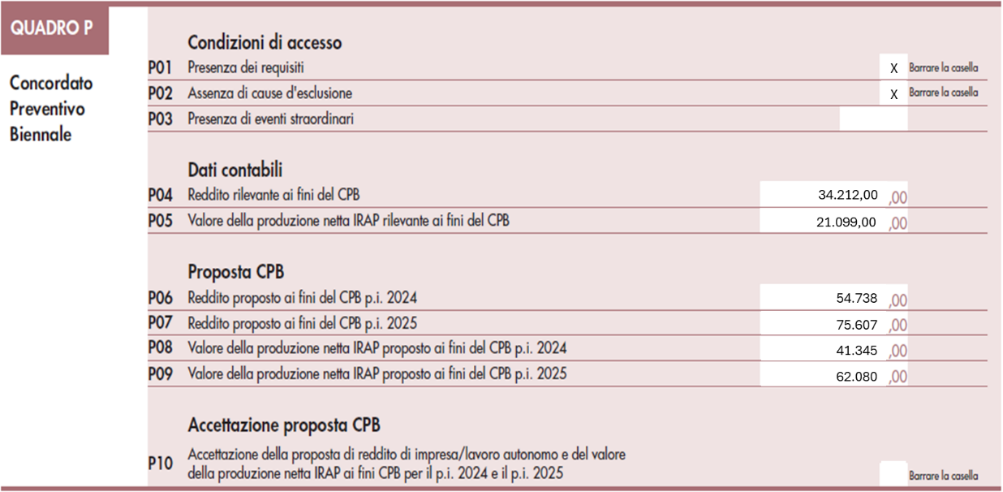
Figura 9: Quadro P

